Εργασία εξαμήνου στο μάθημα

[Μηχανική Λογισμικού για Διαδικτυακές Εφαρμογές](https://moodle.teithe.gr/course/view.php?id=2589)

Ενδιάμεση παράδοση

Γκατζάρας Ιωάννης, Ελευθεριάδης Νίκος, Κουσκουβέλης Νικόλαος

*(Γκατζάρας Ιωάννης)*

Στην παρούσα εργασία θα κάνουμε μια υλοποίηση διαδικτυακής εφαρμογής χρησιμοποιώντας το TMDB api της themoviedb για προβολή στοιχείων επιλεγμένης από το χρήστη ταινίας.

Οι τεχνολογίες (γλώσσες προγραμματισμού) που θα χρησιμοποιήσουμε είναι οι: HTML, CSS, Php, Javascript, AJAX, JSON

Όσον αφορά την εφαρμογή που θα υλοποιηθεί, συνδυάζοντας τις παραπάνω τεχνολογίες, θα δημιουργήσουμε έναν ιστότοπο που θα παρέχει στον χρήστη μία διασύνδεση με τις κινηματογραφικές ταινίες που είναι καταχωρημένες στην βάση TMDB της themoviedb έτσι ώστε να ώστε και έχει κάποιες πληροφορίες για αυτές.

Ο χρήστης στην εισαγωγική σελίδα, στο πεδίο της αναζήτησης, πληκτρολογεί το όνομα μιας ταινίας που επιθυμεί και εμφανίζονται τα συνολικά αποτελέσματα, που αντλούνται από το ΑΡΙ, για την ταινία αυτή σε μια νέα σελίδα. Στα συνολικά αποτελέσματα εμφανίζεται μόνο η φωτογραφία, ο τίτλος και μια σύντομη περιγραφή της ταινίας.

Στη συνέχεια επιλέγοντας μια ταινία από το σύνολο των αποτελεσμάτων μας εμφανίζει περισσότερες πληροφορίες για την ταινία αυτή.

**Σχεδιάγραμμα της αρχιτεκτονικής:**

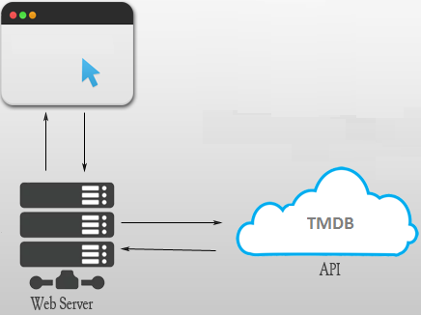

4. Response to Client

2. API call

3. API Response

1. Request “Movie Title”

Client (User)

*(Κουσκουβέλης Νικόλαος)*

**Τι έχουμε υλοποιήσει έως τώρα:**

Αρχικά εργαστήκαμε σε ένα HTML αρχείο με κάποιες μορφοποιήσεις (CSS) όπου προσπαθούσαμε να καλέσουμε περιεχόμενο από τη βάση της TMDB, μέσω του API κλειδιού που μας παρείχαν. Δηλαδή, εξετάζοντας το documentation της TMDB, κάναμε πειραματικές κλήσεις με URLs και το αποτέλεσμα που επιστρεφόταν ήταν σε μορφή json. Καλέσαμε συγκεκριμένες εικόνες, πλήρη στοιχεία για ταινίες, κάναμε χρήση κωδικού ταινίας για να τη καλέσουμε από εξωτερική πηγή (IMDB) και τέλος θέταμε queries με απευθείας ανάθεση ταινίας. Επίσης καλούμε και εμφανίζουμε το logo της TMDB (που λειτουργεί και σαν link σε αυτήν), όπως ορίζεται στους όρους χρήσης.

Έπειτα, επικεντρωθήκαμε στη κεντρική λειτουργία της εφαρμογής μας, τη δημιουργία αναζήτησης ταινίας από τον χρήστη. Βασιζόμενοι στα queries των παραπάνω προσπαθειών θέλαμε αυτό που εισάγει ο χρήστης να προστίθεται στη θέση που προηγουμένως ήταν το όνομα μίας ταινίας:

<a href="https://api.themoviedb.org/3/search/movie?api_key=b5456db86ace1556b60313e04972fc9f&query=Jack+Reacher">

<a id="myID" href="https://api.themoviedb.org/3/search/movie?api_key=b5456db86ace1556b60313e04972fc9f&query=">

Έτσι προσθέσαμε και μορφοποιήσαμε κατάλληλα, ένα πεδίο όπου ο χρήστης εισάγει τη ταινία που επιθυμεί και ένα κουμπί με το οποίο εκκινεί την αναζήτηση. Με το πάτημα του κουμπιού εκτελείται javascript. Συγκεκριμένα καλείται η συνάρτηση movieSearch(), μέσα στην οποία (1)παίρνουμε το όρισμα που έχει δώσει ο χρήστης και το αναθέτουμε σε μία μεταβλητή και (2)έπειτα καλώντας το link όπου περιέχεται το query προς τη βάση, του προσθέτουμε τη μεταβλητή με το περιεχόμενο που πληκτρολόγησε ο χρήστης.

Μεταγενέστερα αποφασίσαμε να δουλέψουμε σε αρχείο php, και να ενσωματώσουμε βιβλιοθήκες jquery στο project μας. Επίσης βάλαμε τις μορφοποιήσεις CSS σε ξεχωριστό αρχείο. Τέλος επειδή είχαν δημιουργηθεί διάφορα αρχεία (παραλλαγές του κορμού της εργασίας) κατά τους αρχικούς πειραματισμούς μας, τα διαγράψαμε αφήνοντας ένα κεντρικό.

Εργαστήκαμε στο πρόγραμμα PHPStorm στο οποίο συνδέσαμε το project μας με το gitHub για να μπορούμε να εργαστούμε από κοινού.

*(Ελευθεριάδης Νίκος)*



**Περιγραφή API:**

Μετά από αναζήτηση για κάποια ενδιαφέρουσα ιδέα για χρήση κάποιου API καταλήξαμε να χρησιμοποιήσουμε το API της ιστοσελίδας «[The Movie DB](https://www.themoviedb.org)». Η «The Movie DB» είναι μια ιστοσελίδα που μπορεί κάποιος να αναζητήσει και να βρει ταινίες που παίζονται τώρα, πληροφορίες για τις ταινίες αυτές, ηθοποιούς, σειρές που παίζονται στην τηλεόραση καθώς και ταινίες και σειρές που αναμένεται να βγουν στο μέλλον. Επίσης έχοντας λογαριασμό στην ιστοσελίδα μπορεί κάποιος να συμμετέχει σε συζητήσεις, να αξιολογήσει μια ταινία και να προσθέσει ταινία στην ιστοσελίδα σύμφωνα με κάποιους κανόνες.

Το API παρέχεται δωρεάν αρκεί να μην το χρησιμοποιήσουμε για εμπορική χρήση και απαραίτητη προϋπόθεση είναι να εμφανίσουμε το logo της ιστοσελίδας με το σχετικό link που παραπέμπει στο να φαίνεται ότι χρησιμοποιείται 3rd party περιεχόμενο από αυτή την ιστοσελίδα. Αρχικά δημιουργήσαμε έναν λογαριασμό και κάναμε αίτηση για κλειδί για να χρησιμοποιούμε το API. Το κλειδί εκδόθηκε αμέσως και μπορούσαμε άμεσα να το χρησιμοποιήσουμε. Με το κλειδί αυτό κάνουμε authorize το λογαριασμό μας σε κάθε αίτημά μας προς το API.

Κάποιους περιορισμούς που έχει το API είναι ότι δεν μπορεί να επεξεργαστεί - είναι closed source, περιορίζει τον αριθμό αιτημάτων σε αυτό στα 40 ανά 10 δευτερόλεπτα (που μας καλύπτουν για την εργασία), πρέπει να αναφέρεται στην σελίδα ότι χρησιμοποιούμε το API και ότι δεν έχει πιστοποιηθεί η σελίδα από το TMDb.

Χρησιμοποιούμε το API κάνοντας jQuery ερωτήματα και χρησιμοποιώντας URL διευθύνσεις που μπορούμε να τις βρούμε στο [documentation](https://developers.themoviedb.org/3/getting-started) του API. Το API απαντάει με JSON κώδικα τον οποίο θα επεξεργαστούμε για να εμφανίσουμε το αποτέλεσμα που θέλουμε. Θα χρησιμοποιήσουμε την /search μέθοδο του API η οποία επιστρέφει αποτελέσματα σύμφωνα με το όνομα της ταινίας που θα δώσουμε στο όρισμα: "https://api.themoviedb.org/3/search/movie?api_key=<api key> &query=<τίτλος ταινίας>". Εάν προλάβουμε χρονικά θα χρησιμοποιήσουμε και την /discover μέθοδο για να εμφανίσουμε τις πιο πρόσφατες ταινίες. Και οι δύο μέθοδοι είναι GET τεχνικές.

Στις παρακάτω εικόνες μπορούμε να δούμε τις παραμέτρους που μπορούμε να εισαγάγουμε για ένα /search ερώτημα στο API και τα πεδία που μας επιστρέφει σε JSON μορφή:

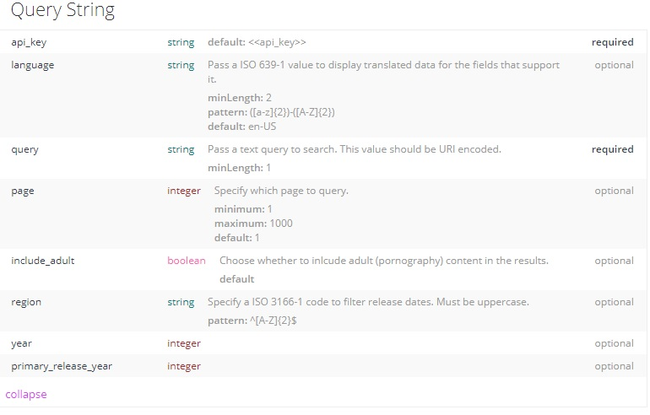

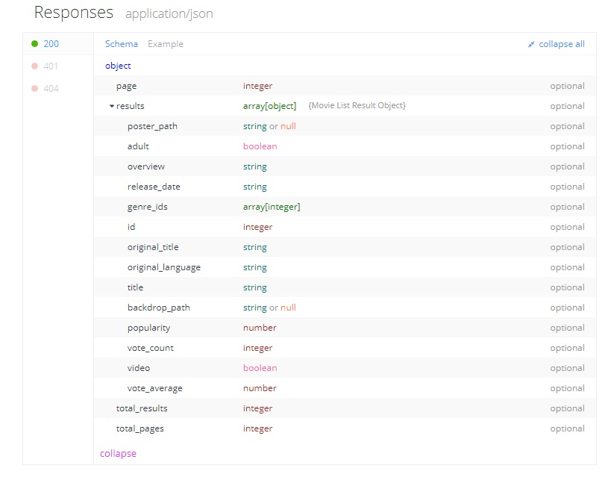

**Front-end Ιστοσελίδας:**

Έχουμε καταφέρει να σχεδιάσουμε μόνο την 1η σελίδα η οποία εμφανίζεται παρακάτω. Έχει ένα πεδίο στο οποίο ο χρήστης πληκτρολογεί την ταινία που θέλει να ψάξει και πατώντας το submit γίνεται κλήση στο API για την ταινία που πληκτρολογήθηκε. Το submit2 είναι πειραματικό, δεν θα υπάρχει. Στο “popular movies” θα εμφανίζονται αργότερα οι πιο δημοφιλείς ταινίες. Υπάρχει το logo του API επάνω αριστερά όπως αναφέραμε ότι είναι απαραίτητο για να χρησιμοποιούμε το API δωρεάν το οποίο είναι ενεργό και γίνεται πλοήγηση στην ιστοσελίδα TMDb σε νέο παράθυρο.

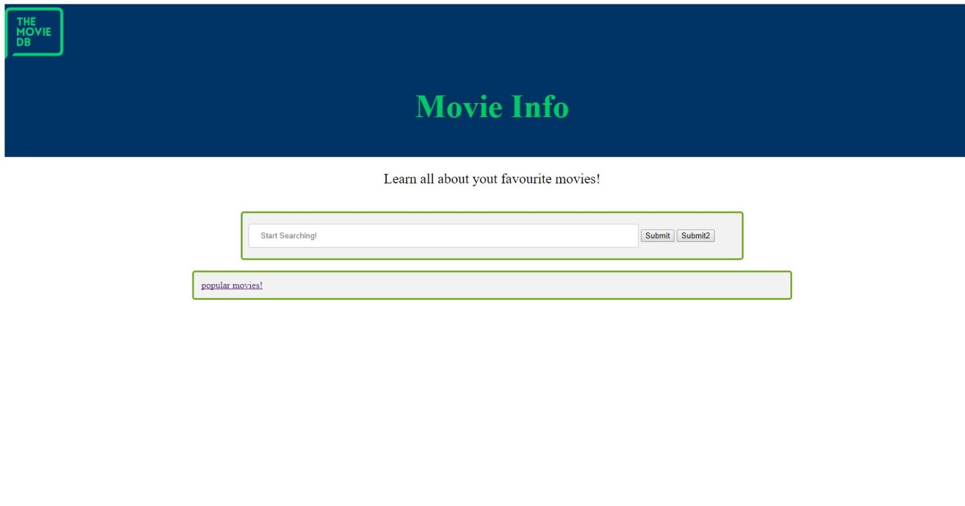

Οι επόμενες σελίδες που θα σχεδιαστούν θα εμφανίζονται κάπως έτσι:

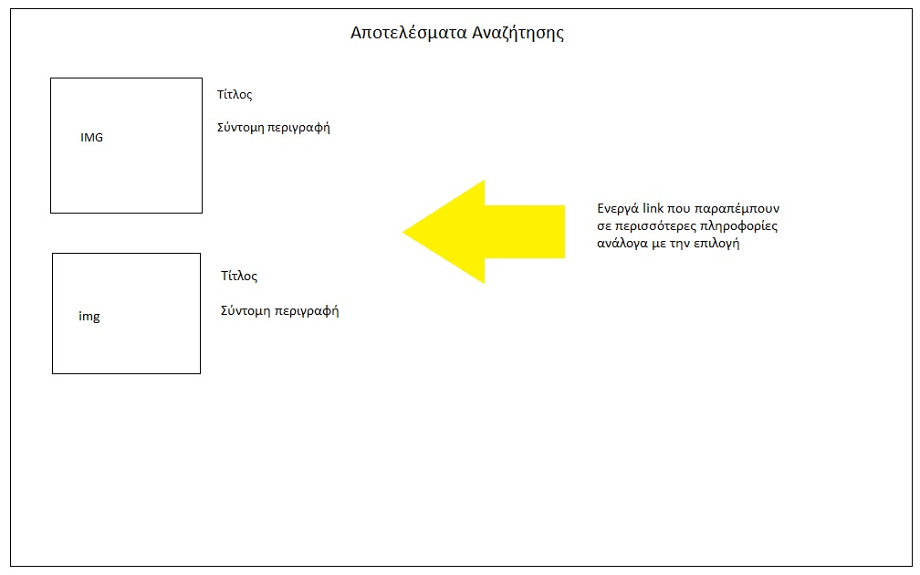

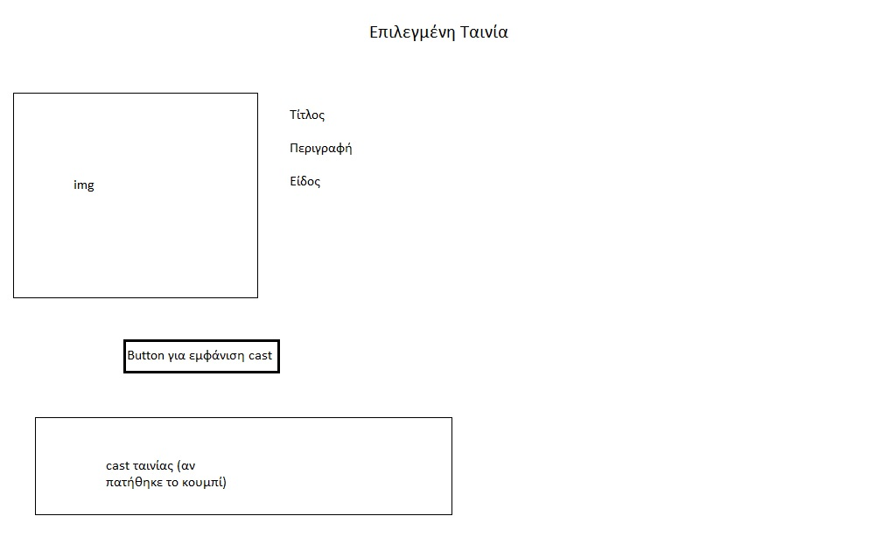



**Link Ιστοσελίδας:**

Η ιστοσελίδα είναι διαθέσιμη στο παρακάτω link:  
<https://users.it.teithe.gr/~ait122017>